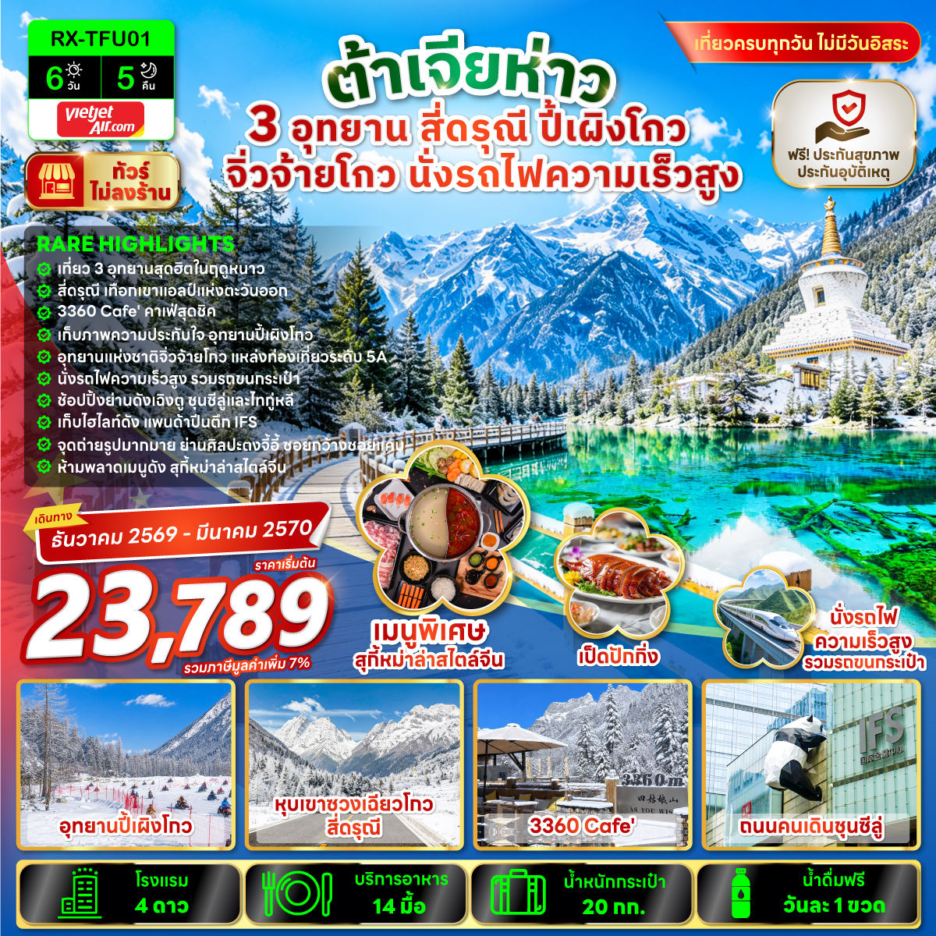

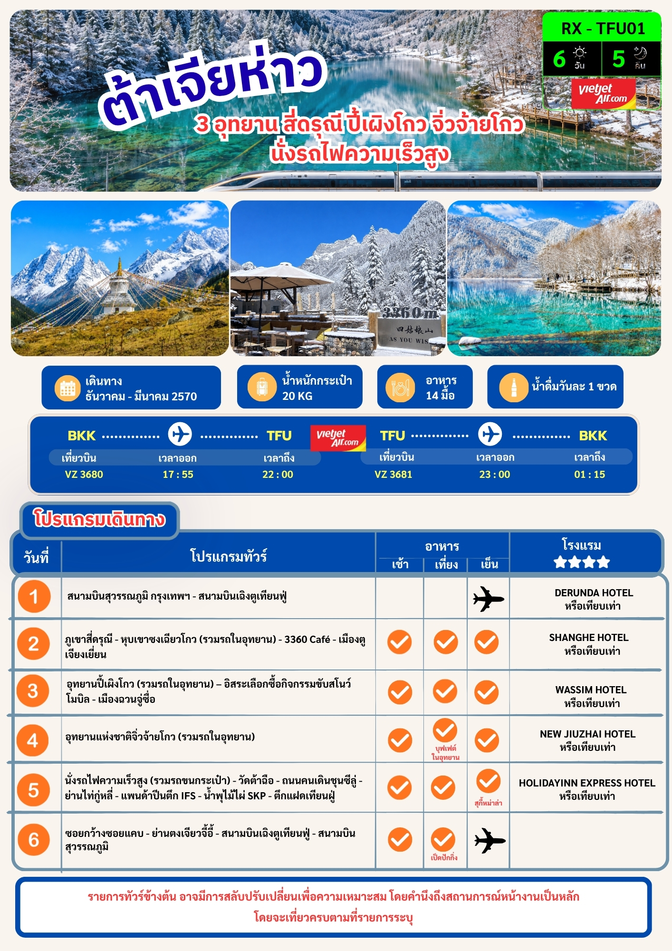

อัตราค่าบริการ
พีเรียดเดินทาง | ราคาทัวร์/ท่าน  พักห้องละ 2 – 3 ท่าน | ราคาทัวร์/ท่าน  เด็กอายุไม่เกิน  2 ปี (Infant) | ราคาทัวร์ไม่รวมตั๋วเครื่องบิน | ราคาห้องพักเดี่ยว
01 - 06 ธันวาคม 2569  *วันคล้ายวันพระบรมราชสมภพ ร.9 | 26,789 | 6,000 | 20,789 | 5,900
07 - 12 ธันวาคม 2569  *หยุดชดเชยวันคล้ายวันพระบรมราชสมภพ ร.9  *วันรัฐธรรมนูญ | 25,789 | 6,000 | 19,789 | 5,900
18 - 23 ธันวาคม 2569 | 26,789 | 6,000 | 20,789 | 5,900
25 - 30 ธันวาคม 2569 | 27,789 | 6,000 | 21,789 | 5,900
12 - 17 มกราคม 2570 | 26,789 | 6,000 | 20,789 | 5,900
08 - 13 มีนาคม 2570 | 23,789 | 6,000 | 17,789 | 5,900
11 - 16 มีนาคม 2570 | 25,789 | 6,000 | 19,789 | 5,900
12 - 17 มีนาคม 2570 | 25,789 | 6,000 | 19,789 | 5,900
หมายเหตุ : ไม่มีราคาเด็ก และราคาเด็กไม่มีเตียง
ราคาทัวร์ไม่รวมค่าทิปไกด์ และคนขับรถ ท่านละ 1,500 บาท/ท่าน/ทริป ชำระที่สนามบิน ณ วันเดินทาง

หมายเหตุ : โปรแกรมทัวร์รวมประกันอุบัติเหตุ และประกันสุขภาพเจ็บป่วยฉุกเฉิน วงเงิน 1,000,000 บาท
โปรแกรมทัวร์ไม่ลงร้านรัฐบาล, พัก 4 ดาวทุกคืน, กรุ๊ปไซส์ 20 ท่าน

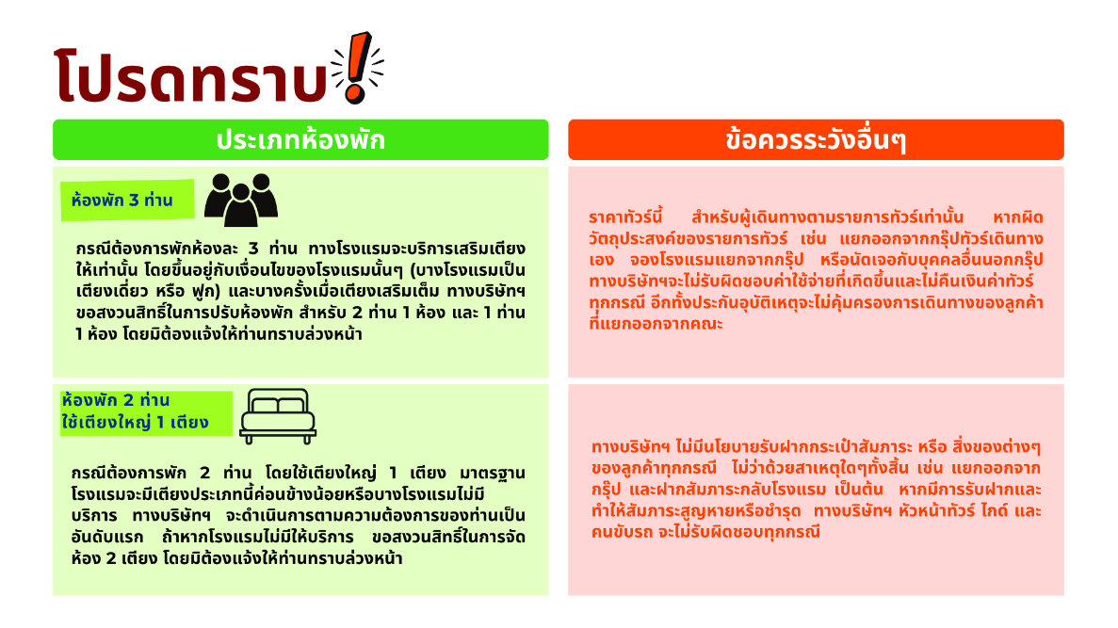

DAY 1 สนามบินสุวรรณภูมิ กรุงเทพฯ - สนามบินเฉิงตูเทียนฟู่
16.00 น. พร้อมกัน ณ สนามบินสุวรรณภูมิ กรุงเทพฯ ประเทศไทย อาคารผู้โดยสารขาออก ชั้น 4 ประตู 2 เคาน์เตอร์ C เคาน์เตอร์เช็คอินสายการบินไทยเวียตเจ็ท (VZ) โดยมีเจ้าหน้าที่ให้การต้อนรับ พร้อมอำนวยความสะดวกในการเช็คอินให้แก่ท่าน
18.50 น. ออกเดินทางสู่ สนามบินเฉิงตูเทียนฟู่ ประเทศจีน โดยสายการบิน ไทยเวียตเจ็ท เที่ยวบินที่ VZ3680 (ไม่มีอาหารและเครื่องดื่มบริการบนเครื่อง)
22.50 น. เดินทางถึง สนามบินเฉิงตูเทียนฟู่ ประเทศจีน (เวลาท้องถิ่น ณ ประเทศจีนเร็วกว่าประเทศไทย 1 ชั่วโมง) นำท่านผ่านด่านตรวจคนเข้าเมืองและรับสัมภาระผ่านจุดคัดกรองของศุลกากร จากนั้นนำท่านเข้าสู่ที่พัก พักผ่อนตามอัธยาศัย
🏨ที่พัก DERUNDA HOTEL ระดับ 4 ดาว หรือเทียบเท่า
DAY 2 ภูเขาสี่ดรุณี - หุบเขาซงเฉียวโกว (รวมรถในอุทยาน) - 3360 Café - เมืองตูเจียงเยี่ยน

🍽 เช้า บริการอาหารเช้า ณ ห้องอาหารของโรงแรม (1)
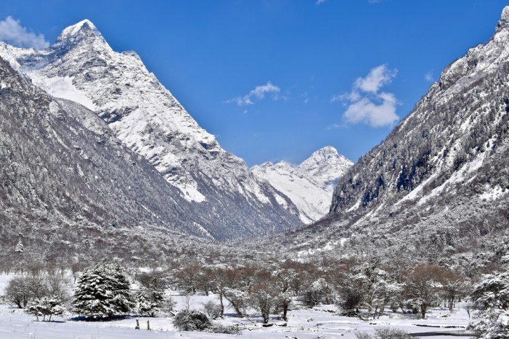
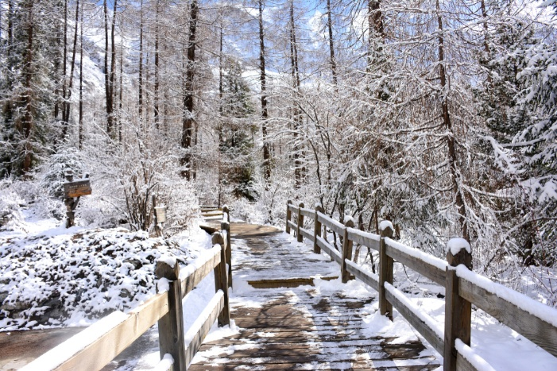
เดินทางสู่ ภูเขาสี่ดรุณี หรือ ซื่อกูเหนียงซาน (ใช้เวลาเดินทางประมาณ 4 ชั่วโมง) ได้รับการขนานนามว่าเป็น "ราชินีแห่งขุนเขาเสฉวน" และ "เทือกเขาแอลป์แห่งตะวันออก" ประกอบด้วยยอดเขาหลัก 4 ยอดที่เรียงรายอย่างสง่างามท่ามกลางทิวทัศน์อันงดงามของหุบเขา ป่าสน และทุ่งหญ้าอัลไพน์ โดยยอดเขาที่สูงที่สุดมีความสูงกว่า 6,000 เมตรเหนือระดับน้ำทะเล พื้นที่แห่งนี้โดดเด่นด้วยธรรมชาติอันอุดมสมบูรณ์ อากาศบริสุทธิ์ และทัศนียภาพอันยิ่งใหญ่ จนได้รับการยกย่องให้เป็นหนึ่งในจุดหมายปลายทางทางธรรมชาติที่สวยงามที่สุดของประเทศจีน (ปริมาณหิมะขึ้นอยู่กับสภาพอากาศในช่วงเวลานั้นๆ)

บนยอดเขาทั้ง 4 ลูกนี้ มีหิมะปกคลุมตลอดทั้งปี ทำให้ดูเหมือนหญิงสาว 4 คนที่ศีรษะมีผ้าคลุมสีขาว จึงเป็นที่มาของชื่อ “ภูเขาสี่ดรุณี” ซึ่งตั้งอยู่ระหว่างแม่น้ำ ฉางผิงโกว และ ไห่จื่อโกว และยอดเขาทั้ง 4 ลูก มีชื่อเรียกและความสูง ดังนี้
- พี่สาวคนโต ต้ากูเหนียงเฟิง ความสูงจากระดับน้ำทะเล 5,355 เมตร
- พี่สาวคนรอง เอ้อกูเหนียงเฟิง ความสูงจากระดับน้ำทะเล 5,454 เมตร
- พี่สาวคนกลาง ซานกูเหนียงเฟิง ความสูงจากระดับน้ำทะเล 5,664 เมตร
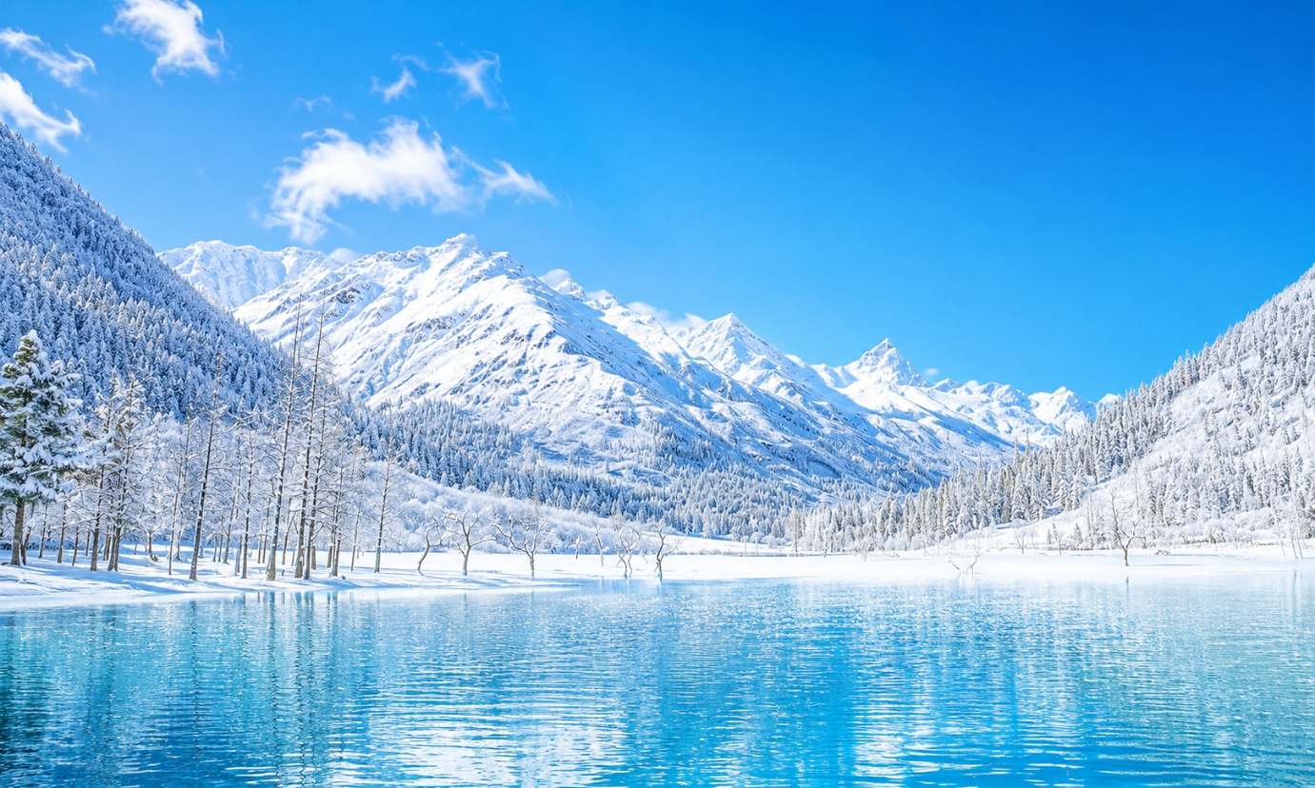
- น้องสาวคนเล็ก เหยาเหนียงเฟิง ความสูงจากระดับน้ำทะเล 6,250 เมตร

🍽 กลางวัน บริการอาหารกลางวัน ณ ภัตตาคาร (2)
จากนั้นเดินทางสู่ หุบเขาซวงเฉียวโกว (รวมรถอุทยาน) หนึ่งในสามหุบเขาหลักของอุทยานภูเขาสี่ดรุณี และเป็นหุบเขาที่ได้รับความนิยมมากที่สุดในการท่องเที่ยว โดดเด่นด้วยทัศนียภาพอันงดงามของยอดเขาหิมะ ป่าสน ทุ่งหญ้า ลำธาร และทะเลสาบธรรมชาติที่กระจายตัวตลอดแนวหุบเขา สามารถเดินทางด้วยรถอุทยานเพื่อชมวิวตามจุดต่างๆ ได้อย่างสะดวกสบาย พร้อมสัมผัสความยิ่งใหญ่ของธรรมชาติที่ได้รับการขนานนามว่า "เทือกเขาแอลป์แห่งตะวันออก" เส้นทางนี้เป็นหุบเขาที่ลึกที่สุดและสวยที่สุด มีระยะทางประมาณ 35 กิโลเมตร มีฝูงจามรีให้เห็นตลอดทาง ถือได้ว่าเป็นเส้นทางที่คนส่วนใหญ่นิยมใช้ เพราะเป็นเส้นทางที่สะดวก โดยมีรถบัสของอุทยานฯ ให้บริการตลอดเส้นทาง สามารถแวะลงตามจุดต่างๆ ได้
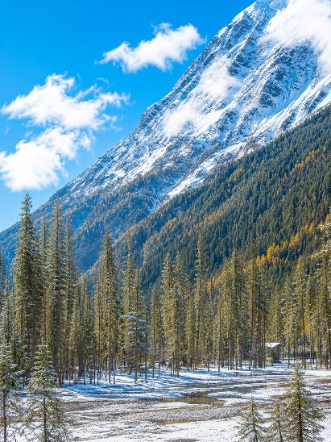
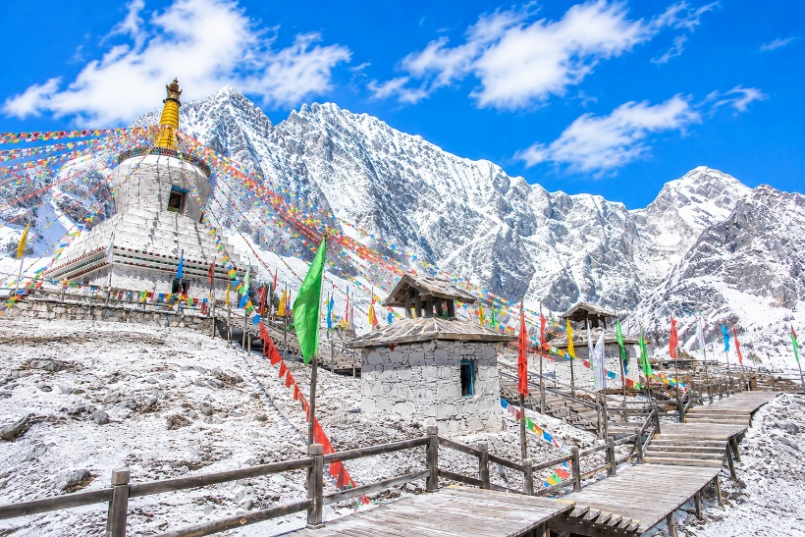
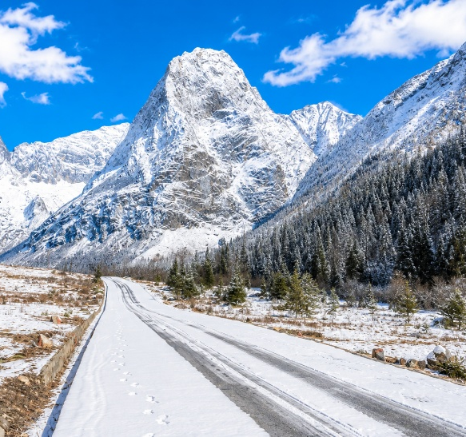

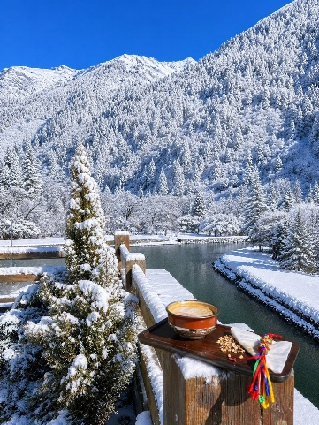
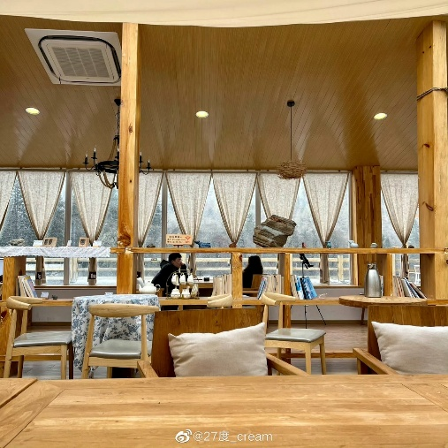
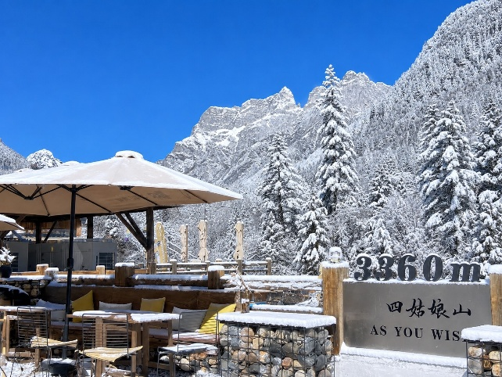
จากนั้นพาท่านแวะพักผ่อน 3360 Café อยู่ภายในอุทยานซวงเฉียวโกว บนความสูงประมาณ 3,360 เมตรจากระดับน้ำทะเลเป็นที่มาของชื่อร้าน ร้านตกแต่งสไตล์โมเดิร์นผสมงานไม้ มีหน้าต่างกระจกบานใหญ่ที่มองเห็นวิวภูเขา หุบเขา ลำธาร และป่าสนได้แบบพาโนรามา เหมาะสำหรับนั่งพัก จิบกาแฟหรือโกโก้ร้อน และถ่ายภาพกับวิวธรรมชาติ โดยเฉพาะในช่วงฤดูใบไม้เปลี่ยนสีและฤดูหนาว เมนูแนะนำ : ช็อคโกแลตร้อน และน้ำซีบัคธอร์น Sea Buckthorn Juice (ผลไม้ขึ้นชื่อของเมืองเสฉวน) (รายการทัวร์ไม่รวมค่าเครื่องดื่ม เพื่อเป็นการสนับสนุนทางร้านควรซื้อเครื่องดื่มเพื่อเข้าชมสถานที่ โดยราคาเริ่มต้นประมาณ 20 หยวน ต่อแก้ว)

หมายเหตุ: หากในวันเดินทางร้านปิด หรือไม่พร้อมให้บริการ หรือข้อบังคับของสถานที่ ทางบริษัทฯขอสงวนสิทธิ์เปลี่ยนแปลงโปรแกรมทดแทนโดยไม่แจ้งล่วงหน้า

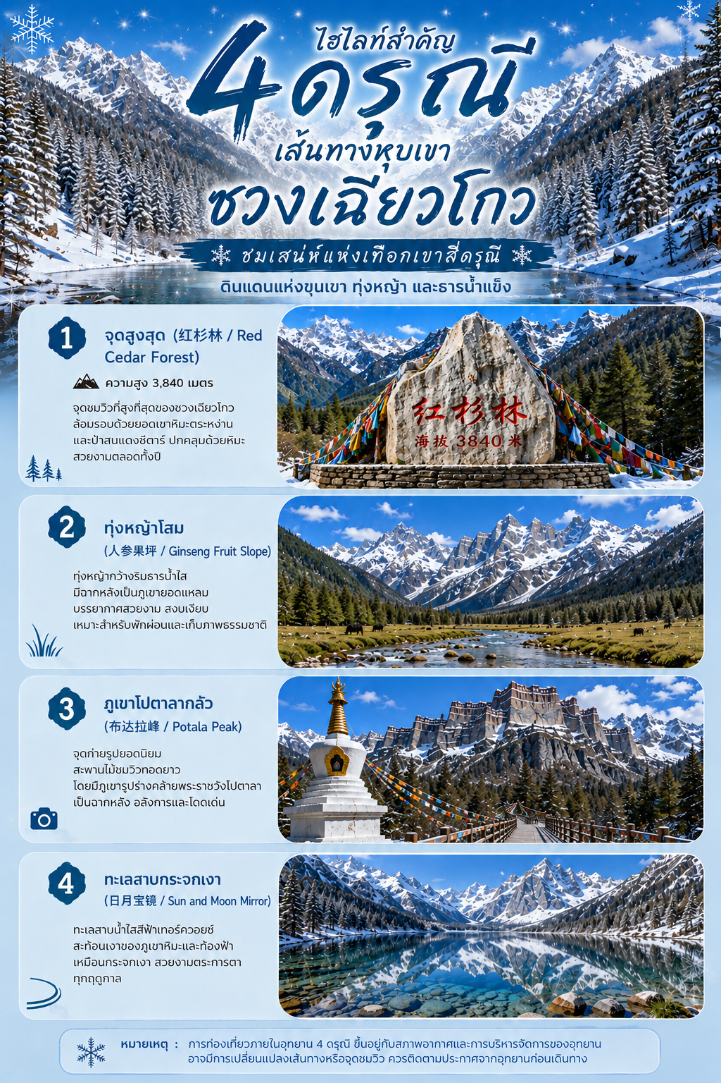

เดินทางสู่ เมืองตูเจียงเยี่ยน (ใช้เวลาเดินทางประมาณ 3 ชั่วโมง)
🍽 เย็น บริการอาหารเย็น ณ ภัตตาคาร (3)
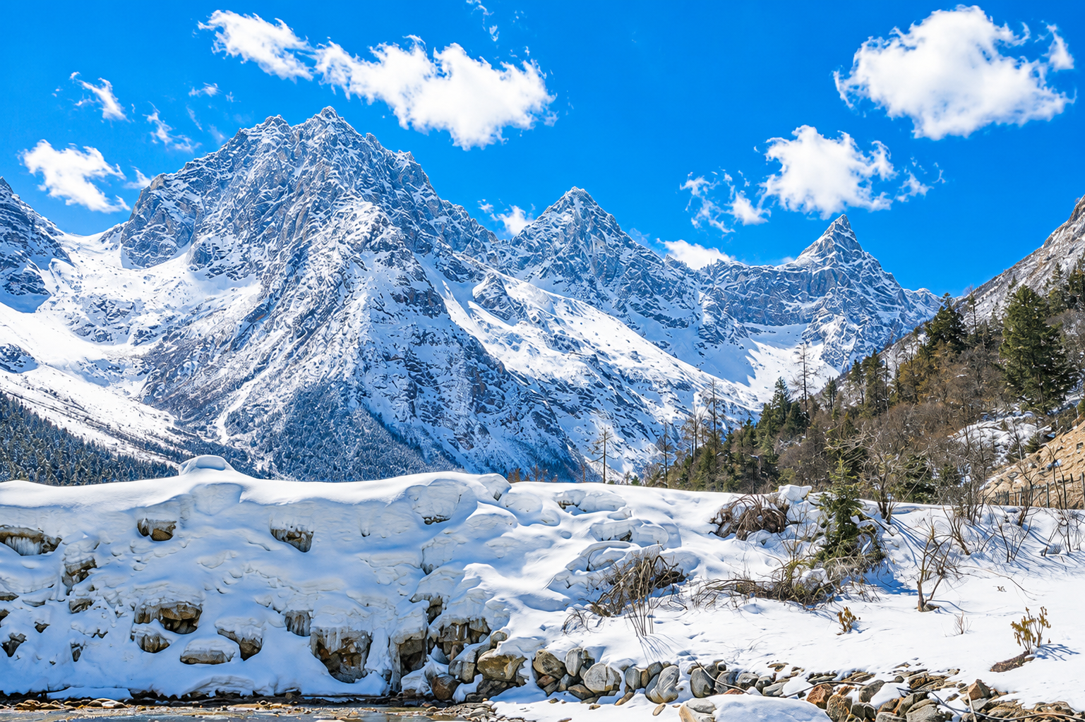
🏨ที่พัก SHANGHE HOTEL ระดับ 4 ดาว หรือเทียบเท่า

DAY 3 อุทยานปี้เผิงโกว (รวมรถในอุทยาน) – อิสระเลือกซื้อกิจกรรมขับสโนว์โมบิล - เมืองฉวนจู่ซื่อ

🍽 เช้า บริการอาหารเช้า ณ ห้องอาหารของโรงแรม (4)
จากนั้นเดินทางสู่ อุทยานปี้เผิงโกว (ใช้เวลาเดินทางประมาณ 3 ชั่วโมง) หุบเขาและพื้นที่ท่องเที่ยว ธรรมชาติในอาป้า ทิเบตและเชียงปกครองตนเอง ประเทศจีน โดดเด่นด้วยภูเขาหิมะ ธารน้ำแข็ง ทะเลสาบสีฟ้า ป่าสน และน้ำตกที่เปลี่ยนโฉมไปตามฤดูกาล โดยเฉพาะช่วงฤดูใบไม้ร่วงและฤดูหนาวที่มีสีสันสวยงามเป็นพิเศษ จนได้รับฉายาว่าเป็น “สวิตเซอร์แลนด์น้อยแห่งเสฉวนตะวันตก” (รวมรถอุทยาน)
ข้อควรระวังเมื่ออยู่ในพื้นที่ราบสูง : การเดินทางชมอุทยานปี้เผิงโกว (จุดท่องเที่ยวที่สูงที่สุดในอุทยานมีความสูง 3,837 เมตร) ผู้เดินทางควรดูแลสุขภาพ ดื่มน้ำให้เพียงพอ พักผ่อนให้เต็มที่ และปฏิบัติตามคำแนะนำของหัวหน้าทัวร์และไกด์ท้องถิ่นตลอดการเดินทาง หากมีอาการปวดศีรษะ เวียนศีรษะ หรือหายใจลำบาก โปรดแจ้งหัวหน้าทัวร์หรือไกด์ทันที
🍽 กลางวัน บริการอาหารกลางวัน ณ ภัตตาคาร (5)
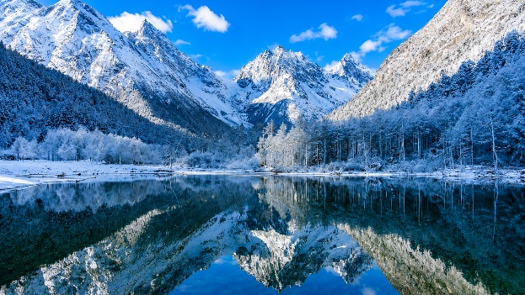
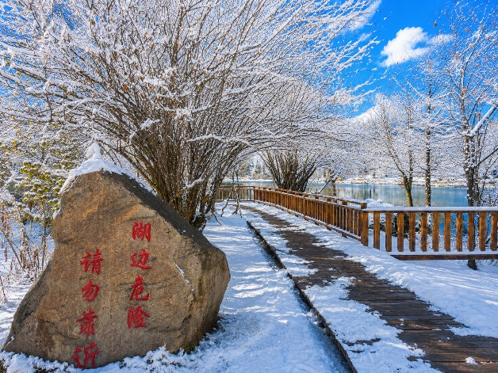
จุดชมไฮไลท์ของอุทยานปี้เผิงโกว นำเที่ยวโดยรถบัสของอุทยาน สู่จุดชม ทะเลสาบหลงหวังไห่ เป็นทะเลสาบที่เกิดจากน้ำละลายของธารน้ำแข็ง รายล้อมด้วยป่าสนและยอดเขาหิมะ น้ำใสราวกระจกจนสามารถสะท้อนภูเขาและท้องฟ้าได้อย่างสวยงาม

จากนั้นเดินต่อมาตามทางไม้จะพบ ทะเลสาบน่ามู่ ซึ่งมีน้ำใสสะอาดและบรรยากาศเงียบสงบ รอบทะเลสาบเป็นป่าสนและลำธาร มีจุดบริการนักท่องเที่ยวและร้านอาหารบริเวณใกล้เคียง
นั่งรถต่อไปยัง ทะเลสาบพ่านหยาง ทะเลสาบอัลไพน์ที่ระดับความสูงประมาณ 3,676 เมตร โดดเด่นด้วยน้ำสีฟ้าอมเขียว รายล้อมด้วยภูเขาหิมะและทุ่งหญ้าอัลไพน์ ชื่อ "พ่านหยาง" มาจากแกะภูเขาสีน้ำเงินที่เคยอาศัยอยู่บริเวณนี้ ในวันที่อากาศแจ่มใส จะเห็นเงาของยอดเขาหิมะสะท้อนบนผิวน้ำอย่างงดงาม นอกจากจุดชมวิวที่สวยงามในช่วงฤดูหนาว (ประมาณเดือนธันวาคม - กุมภาพันธ์)

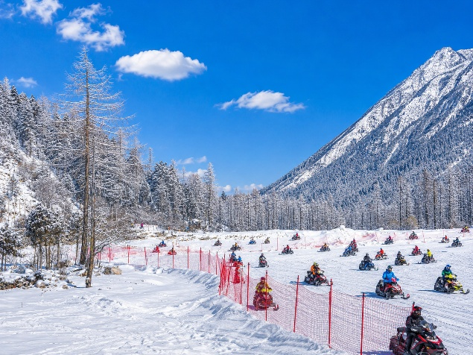
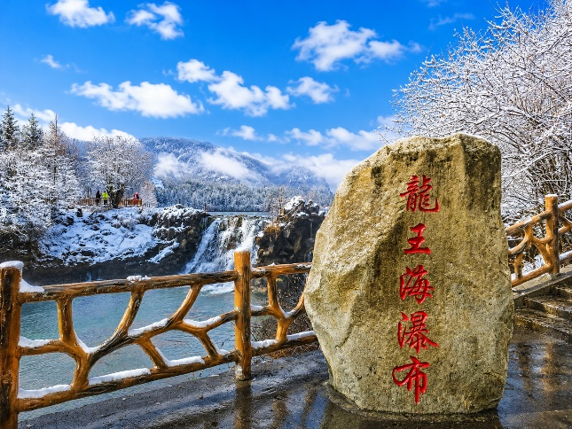
บริเวณทะเลสาบจะมี โซนกิจกรรมหิมะ เช่น สโนว์โมบิล, ห่วงยางสไลด์หิมะ, รถตีนตะขาบบนหิมะ และสโนว์บอร์ด โซนนี้อิสระให้ท่านเลือกซื้อกิจกรรมพิเศษ โดยกิจกรรมยอดนิมยมคือ ขับสโนว์โมบิล บนลานหิมะกว้าง ท่ามกลางวิวภูเขาหิมะของปี้เผิงโกว (ขึ้นอยู่กับประกาศของอุทยานในวันเดินทาง) พร้อมมุมถ่ายรูปสวยๆ กับบรรยากาศฤดูหนาวสุดประทับใจ (รายการทัวร์ไม่รวมค่าเล่นกิจกรรม หากท่านสนใจเล่นกิจกรรมหิมะกรุณาแจ้งหัวหน้าทัวร์หรือไกด์ท้องถิ่นล่วงหน้าก่อนวันเดินทางไปถึงอุทยาน โดยสโนว์โมบิลเริ่มต้นที่ 150 หยวน/คัน/15 นาที เล่นได้ 2 คน/1 คัน และกิจกรรมอื่นๆเริ่มต้นที่ 30 หยวน)

อีกจุดไฮไลท์ของอุทยาน น้ำตกไป๋หลง น้ำตกขนาดใหญ่ที่ไหลลงจากหน้าผาสูงหลายร้อยเมตร มีสายน้ำสีขาวพุ่งคล้ายกับมังกรขาว จึงเป็นที่มาของชื่อ "ไป๋หลง" (มังกรขาว) ความแรงของสายน้ำจะแตกต่างกันไปตามฤดูกาล
และจุดที่สูงที่สุดของอุทยานปี้เผิงโกว จุดชมวิวเยี่ยนจื่อเหยียน สูงประมาณ 3,837 เมตรจากระดับน้ำทะเล เป็นบริเวณที่สามารถมองเห็นยอดเขาหิมะ ธารน้ำแข็ง และแนวเทือกเขาสลับซับซ้อนได้อย่างใกล้ชิด ชื่อจุดชมวิวนี้มีความหมายว่า "ผาหินนกนางแอ่น" เพราะในอดีตมีนกนางแอ่นมาทำรังบนหน้าผา บริเวณนี้ยังมีเส้นทางเดินชมธรรมชาติผ่านโขดหิน ป่าสน และทุ่งหญ้าอัลไพน์
หมายเหตุ : จุดท่องเที่ยวในอุทยานอาจมีการปรับเปลี่ยนตามความเหมาะสม ปริมาณหิมะขึ้นอยู่กับสภาพอากาศในช่วงเวลานั้นๆ
จากนั้นนำท่านเดินทางไปยัง เมืองฉวนจู่ซื่อ (ใช้เวลาเดินทางประมาณ 5 ชั่วโมง) เพื่อเข้าสู่ที่พัก
🍽 เย็น บริการอาหารเย็น ณ ภัตตาคาร (6)
🏨ที่พัก WASSIM HOTEL ระดับ 4 ดาว หรือเทียบเท่า
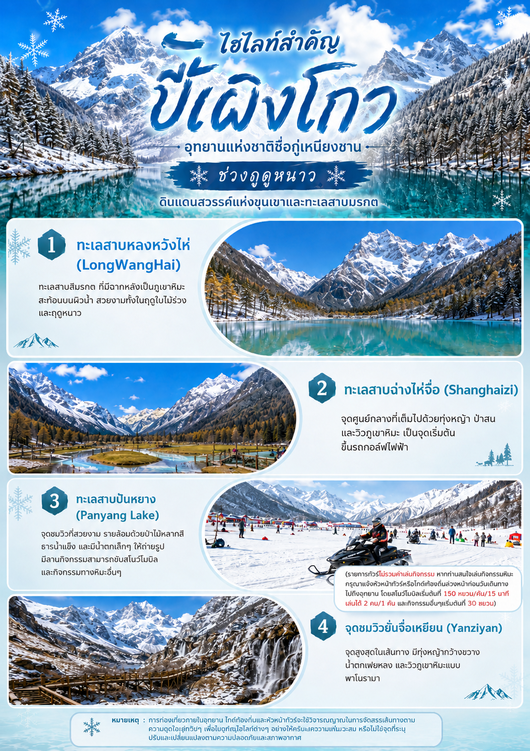

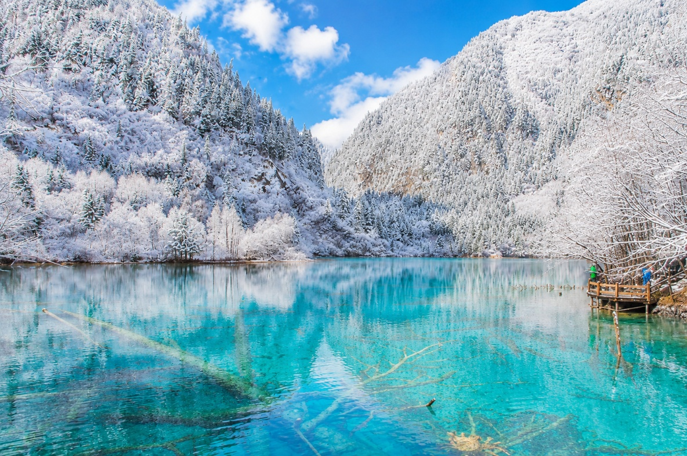

DAY 4 อุทยานแห่งชาติจิ่วจ้ายโกว (รวมรถในอุทยาน)

🍽 เช้า บริการอาหารเช้า ณ ห้องอาหารของโรงแรม (7)
นำท่านเดินทางสู่ อุทยานแห่งชาติจิ่วจ้ายโกว (โดยรถของอุทยาน) มรดกโลกทางธรรมชาติที่ได้รับ การขึ้นทะเบียนโดยองค์การยูเนสโก ตั้งอยู่ท่ามกลางเทือกเขาหมินซานในมณฑลเสฉวน โดดเด่นด้วยทะเลสาบสีฟ้าใสราวคริสตัล น้ำตกหลายระดับ ลำธาร และผืนป่าอันอุดมสมบูรณ์ ทัศนียภาพที่เปลี่ยนแปลงไปตามฤดูกาลสร้างความงดงามราวกับดินแดนในเทพนิยาย จนได้รับการขนานนามว่า "สวรรค์บนดิน" และเป็นหนึ่งในสถานที่ท่องเที่ยวทางธรรมชาติที่สวยงามที่สุดของประเทศจีน
หมายเหตุ : ราคาทัวร์รวมค่าเข้าอุทยาน และค่ารถประจำทางในอุทยานแล้ว หากท่านต้องการเหมารถแบบส่วนตัว ต้องชำระเพิ่มกับทางไกด์ท้องถิ่นหรือหัวหน้าทัวร์

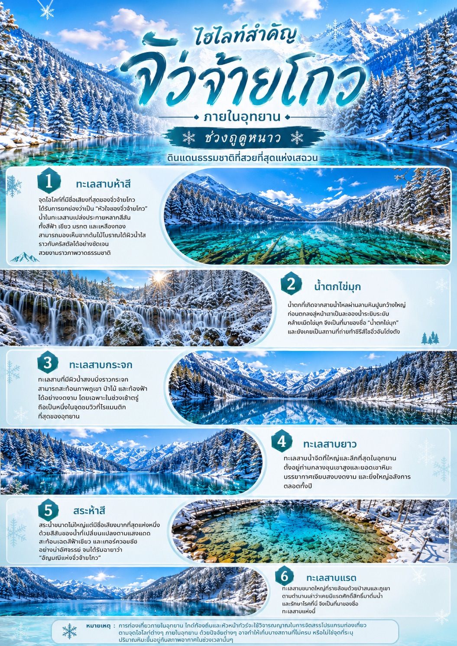

🍽 กลางวัน บริการอาหารกลางวัน แบบบุฟเฟต์ ณ ภัตตาคารในอุทยาน (8)
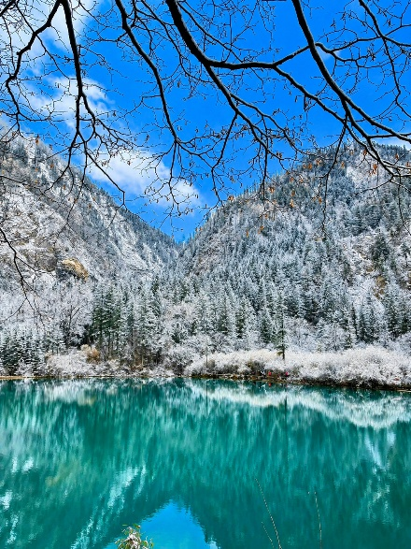
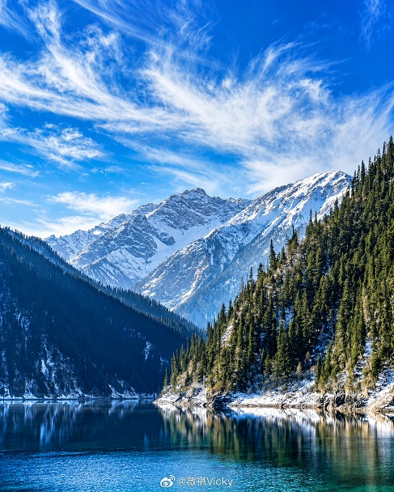
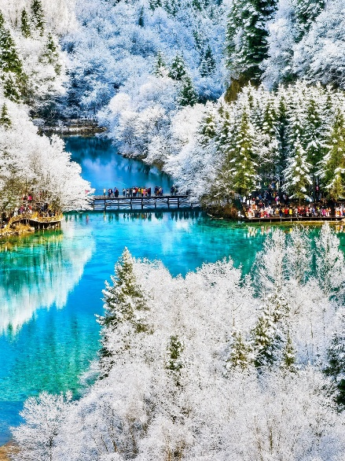
ไฮไลท์สำคัญภายในอุทยานจิ่วจ้ายโกว
ทะเลสาบห้าสี
จุดไฮไลท์ที่มีชื่อเสียงที่สุดของจิ่วจ้ายโกว ได้รับการยกย่องว่าเป็น "หัวใจของจิ่วจ้ายโกว" น้ำในทะเลสาบเปล่งประกายหลากสีสัน ทั้งสีฟ้า เขียว มรกต และเหลืองทอง สามารถมองเห็นซากต้นไม้โบราณใต้ผืนน้ำใสราวคริสตัลได้อย่างชัดเจน สวยงามราวภาพวาดธรรมชาติ
น้ำตกนั่วยื่อหล่าง
น้ำตกหินปูนขนาดใหญ่ที่กว้างที่สุดแห่งหนึ่งของประเทศจีน สายน้ำไหลลดหลั่นลงมาตามชั้นหินท่ามกลางฉากหลังของภูเขาและป่าไม้ เป็นจุดถ่ายภาพยอดนิยมของนักท่องเที่ยวจากทั่วโลก
น้ำตกไข่มุก
น้ำตกที่เกิดจากสายน้ำไหลผ่านลานหินปูนกว้างใหญ่ ก่อนตกลงสู่หน้าผาเป็นละอองน้ำระยิบระยับคล้ายเม็ดไข่มุก จึงเป็นที่มาของชื่อ "น้ำตกไข่มุก" และยังเคยเป็นสถานที่ถ่ายทำซีรีส์ไซอิ๋วอันโด่งดัง

ทะเลสาบกระจก
ทะเลสาบที่มีผิวน้ำสงบนิ่งราวกระจก สามารถสะท้อนภาพภูเขา ป่าไม้ และท้องฟ้าได้อย่างงดงาม โดยเฉพาะในช่วงเช้าตรู่ ถือเป็นหนึ่งในจุดชมวิวที่โรแมนติกที่สุดของอุทยาน
ทะเลสาบยาว
ทะเลสาบน้ำจืดที่ใหญ่และลึกที่สุดในอุทยาน ตั้งอยู่ท่ามกลางขุนเขาสูงและยอดเขาหิมะ บรรยากาศเงียบสงบ งดงาม และยิ่งใหญ่อลังการตลอดทั้งปี
สระห้าสี
สระน้ำขนาดไม่ใหญ่แต่มีชื่อเสียงมากที่สุดแห่งหนึ่ง ด้วยสีสันของน้ำที่เปลี่ยนแปลงตามแสงแดด สะท้อนเฉดสีฟ้า เขียว และเทอร์ควอยซ์อย่างน่าอัศจรรย์ จนได้รับฉายาว่า "อัญมณีแห่งจิ่วจ้ายโก
ทะเลสาบแรด
ทะเลสาบขนาดใหญ่ที่รายล้อมด้วยป่าสนและภูเขา ตามตำนานเล่าว่าเคยมีแรดศักดิ์สิทธิ์มาดื่มน้ำและรักษาโรคที่นี่ จึงเป็นที่มาของชื่อทะเลสาบแห่งนี้
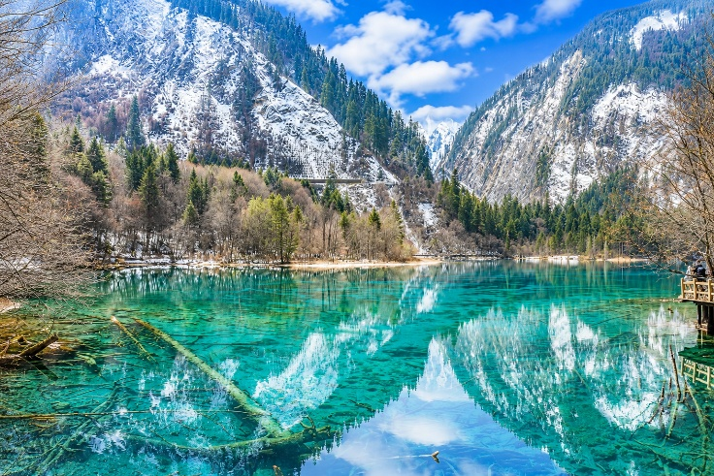
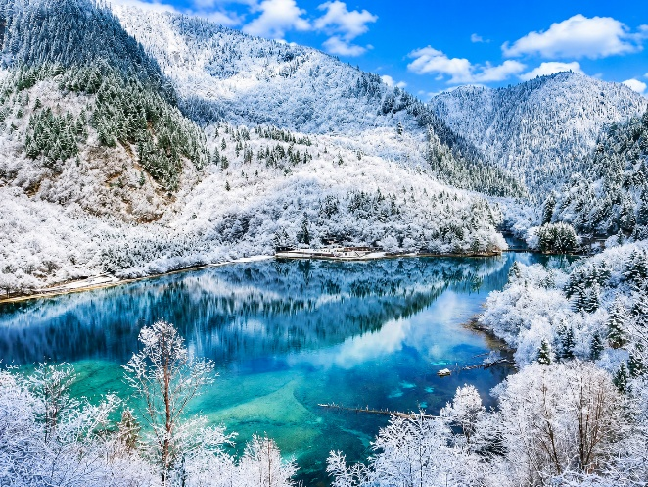
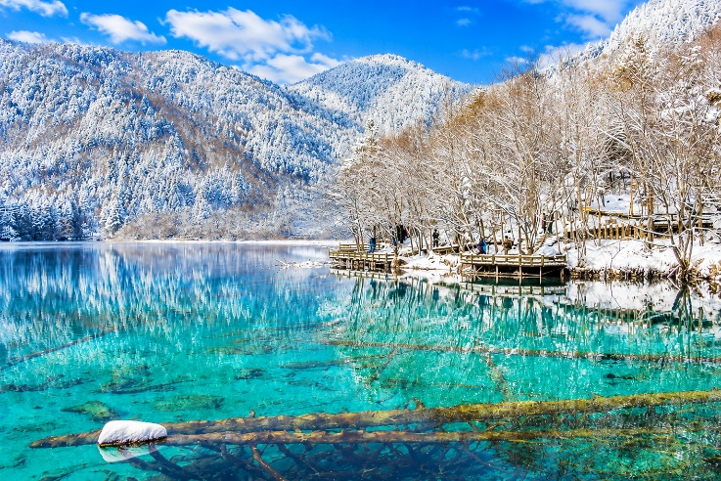
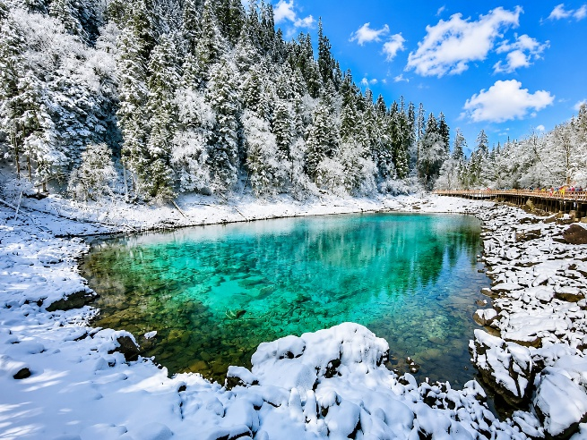

หมายเหตุ : การท่องเที่ยวภายในอุทยาน ไกด์ท้องถิ่นและหัวหน้าทัวร์จะใช้วิจารณญาณในการจัดสรรโปรแกรมท่องเที่ยวตามจุดไฮไลท์ต่างๆ ภายในอุทยาน ด้วยปัจจัยต่างๆอาจทำให้เก็บบางสถานที่ไม่ครบ หรือไม่ใช่จุดที่ระบุ ปริมาณหิมะขึ้นอยู่กับสภาพอากาศในช่วงเวลานั้นๆ
🍽 เย็น บริการอาหารเย็น ณ ภัตตาคาร (9)
🏨ที่พัก NEW JIUZHAI HOTEL ระดับ 4 ดาว หรือเทียบเท่า

DAY 5 นั่งรถไฟความเร็วสูง (รวมรถขนกระเป๋า) - วัดต้าฉือ - ถนนคนเดินชุนซีลู่ - ย่านไท่กู่หลี่ - แพนด้าปีนตึก IFS - น้ำพุไม้ไผ่ SKP - ตึกแฝดเทียนฝู่

🍽 เช้า บริการอาหารเช้า ณ ห้องอาหารของโรงแรม (10)
นำท่านเดินทางด้วย รถไฟความเร็วสูง ชั้น Second Class จากจิ่วจ้ายโกว มุ่งหน้าเมืองเฉิงตู (ใช้ เวลาเดินทางประมาณ 2 ชั่วโมง) ตารางเวลาและขบวนรถไฟอาจมีการเปลี่ยนแปลงได้ตามความเหมาะสม หากรอบรถไฟตรงกับช่วงเวลารับประทานอาหารกลางวัน ทางบริษัทจะจัดเตรียมอาหารแบบ Set Box ไว้บนรถไฟ เพื่อไม่ให้กระทบกับโปรแกรมการท่องเที่ยว (รวมรถขนกระเป๋า)
หมายเหตุ: รอบรถไฟ และเวลาเดินรถอาจมีการเปลี่ยนเปลง และหากในวันเดินทางจริงตั๋วรถไฟเต็มขอสงวนสิทธิ์ในการคืนค่ารถไฟ หรือเปลี่ยนแปลงสถานีเพื่อเกิดผลกระทบกับรายการทัวร์น้อยที่สุด เนื่องจากตั๋วรถไฟไม่สามารถจองล่วงหน้าได้ และอาหารอาจมีการปรับเป็นอาหารกล่องบนรถไฟ
🍽 กลางวัน บริการอาหารกลางวัน ณ ภัตตาคาร (11)
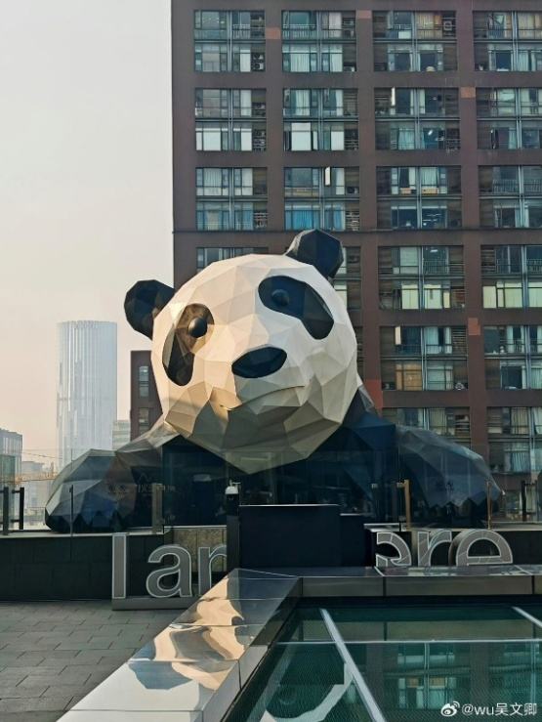
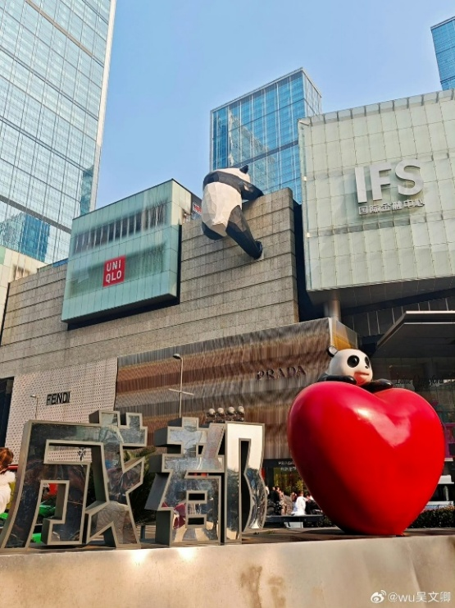
นำท่านสักการะ วัดต้าฉือ วัดพุทธเก่าแก่ใจกลางเมืองเฉิงตู มีประวัติศาสตร์ยาวนานกว่า 1,600 ปี โดดเด่นด้วยสถาปัตยกรรมแบบจีนโบราณที่ตั้งอยู่ท่ามกลางตึกสูงและย่านช้อปปิ้งล้ำสมัยอย่างไท่กู่หลี่ จากนั้นนำท่านอิสระช้อปปิ้ง ถนนคนเดินชุนซีลู่และย่านไท่กู่หลี่ ศูนย์กลางการช้อปปิ้งและไลฟ์สไตล์ที่คึกคักที่สุดของนครเฉิงตู รวบรวมร้านค้าแบรนด์ชั้นนำระดับโลก ร้านอาหาร คาเฟ่ และสินค้าแฟชั่นหลากหลายรูปแบบ โดดเด่นด้วยการผสมผสานระหว่างสถาปัตยกรรมจีนดั้งเดิมและความทันสมัยได้อย่างลงตัว โดยเฉพาะย่านไท่กู่หลี่ที่ได้รับการออกแบบเป็นอาคารสไตล์จีนร่วมสมัย รายล้อมด้วยบรรยากาศสุดชิค เหมาะสำหรับการเดินเล่น ช้อปปิ้ง และถ่ายภาพ

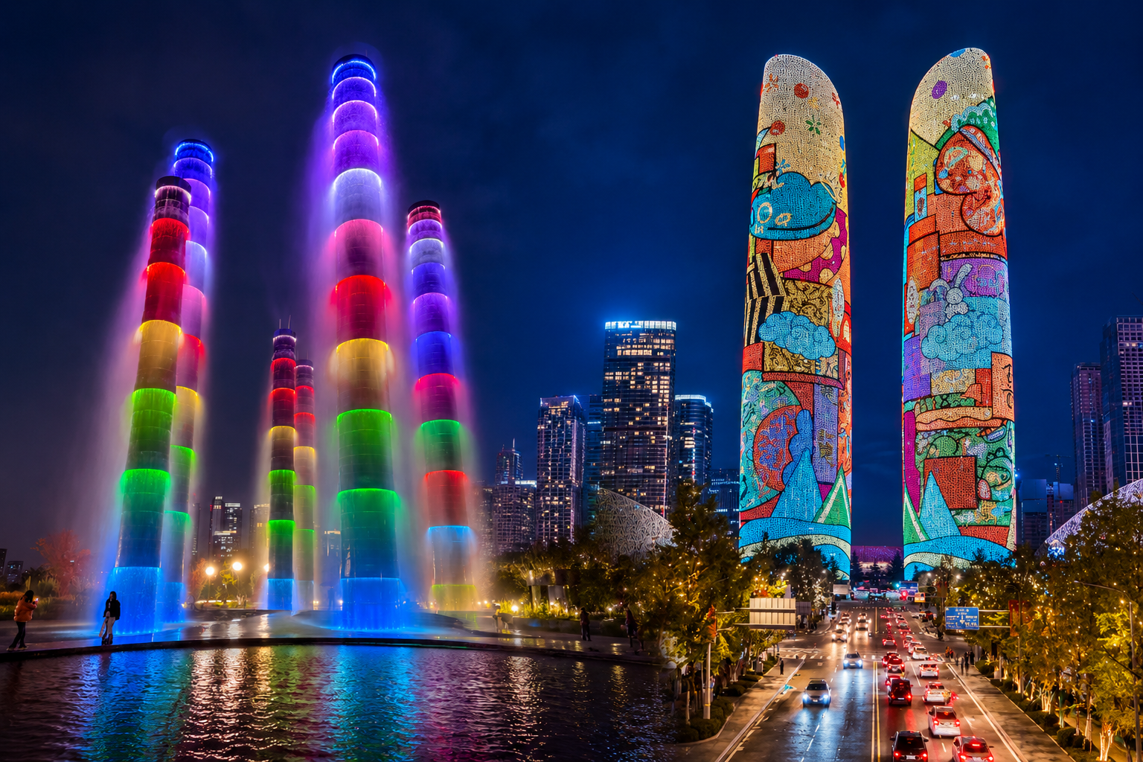
ไฮไลท์ที่กำลังเป็นที่นิยมของนักท่องเที่ยวคือ แพนด้าปีนตึก IFS ประติมากรรมแพนด้ายักษ์ขนาดใหญ่ที่กำลังปีนอยู่บนอาคาร IFS (International Finance Square) ใจกลางย่านชุนซีลู่ ผลงานการออกแบบของศิลปินชื่อดังระดับโลก กลายเป็นสัญลักษณ์แห่งนครเฉิงตู เมืองต้นกำเนิดของหมีแพนด้ายักษ์ และเป็นจุดเช็กอินยอดนิยมที่นักท่องเที่ยวจากทั่วโลกต้องมาถ่ายภาพเป็นที่ระลึก
พาท่านถ่ายรูป น้ำพุไม้ไผ่ SKP คือแลนด์มาร์กสุดฮิตแห่งใหม่ในเมืองเฉิงตู ตั้งอยู่บนพื้นที่ส่วนกลางของห้างสรรพสินค้าสุดหรู Chengdu SKP โดยมีลักษณะเป็นเสาน้ำพุรูปทรงเลียนแบบปล้องไม้ไผ่ขนาดใหญ่สูงตระหง่านหลายต้น จากนั้นนำท่านไป ตึกแฝดเทียนฝู่ ตึกคู่ดีไซน์โมเดิร์น สูง 220 เมตร หุ้มด้วยไฟ LED อัจฉริยะ 5G ที่จะเปลี่ยนร่างเป็นจอแสดงภาพแอนิเมชันขนาดยักษ์ในยามค่ำคืน

🍽 เย็น บริการอาหารเย็น ณ ภัตตาคาร เมนูพิเศษ!! สุกี้หม่าล่าสไตล์จีน (12)
🏨ที่พัก HOLIDAYINN EXPRESS HOTEL ระดับ 4 ดาว หรือเทียบเท่า
DAY 6 ถนนโบราณซอยกว้างซอยแคบ - ย่านตงเจียวจี้อี้ - สนามบินเฉิงตูเทียนฟู่ - สนามบินสุวรรณภูมิ

🍽 เช้า บริการอาหารเช้า ณ ห้องอาหารของโรงแรม (13)
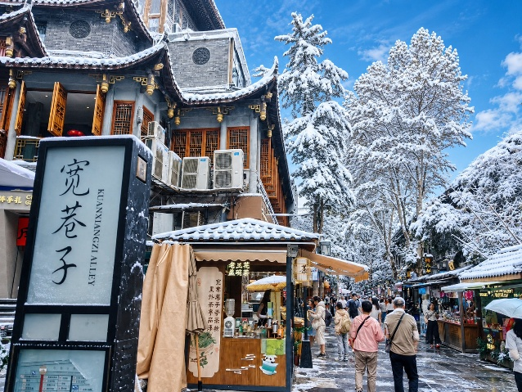
นำท่านชม ถนนโบราณซอยกว้างซอยแคบ ย่านถนนโบราณชื่อดังของเมืองเฉิงตู ที่สะท้อนเสน่ห์ของสถาปัตยกรรมสมัยราชวงศ์ชิง ผสมผสานกับร้านน้ำชาเสฉวน และโรงน้ำชาแบบดั้งเดิม คาเฟ่ ร้านอาหาร และร้านขายของที่ระลึก และงานหัตถกรรมท้องถิ่นมากมาย เหมาะสำหรับเดินเล่น ชิมอาหารพื้นเมือง และสัมผัสวิถีชีวิตของชาวเฉิงตูอย่างใกล้ชิด
🍽 กลางวัน บริการอาหารกลางวัน ณ ภัตตาคาร เมนูพิเศษ!! เป็ดปักกิ่ง (14)
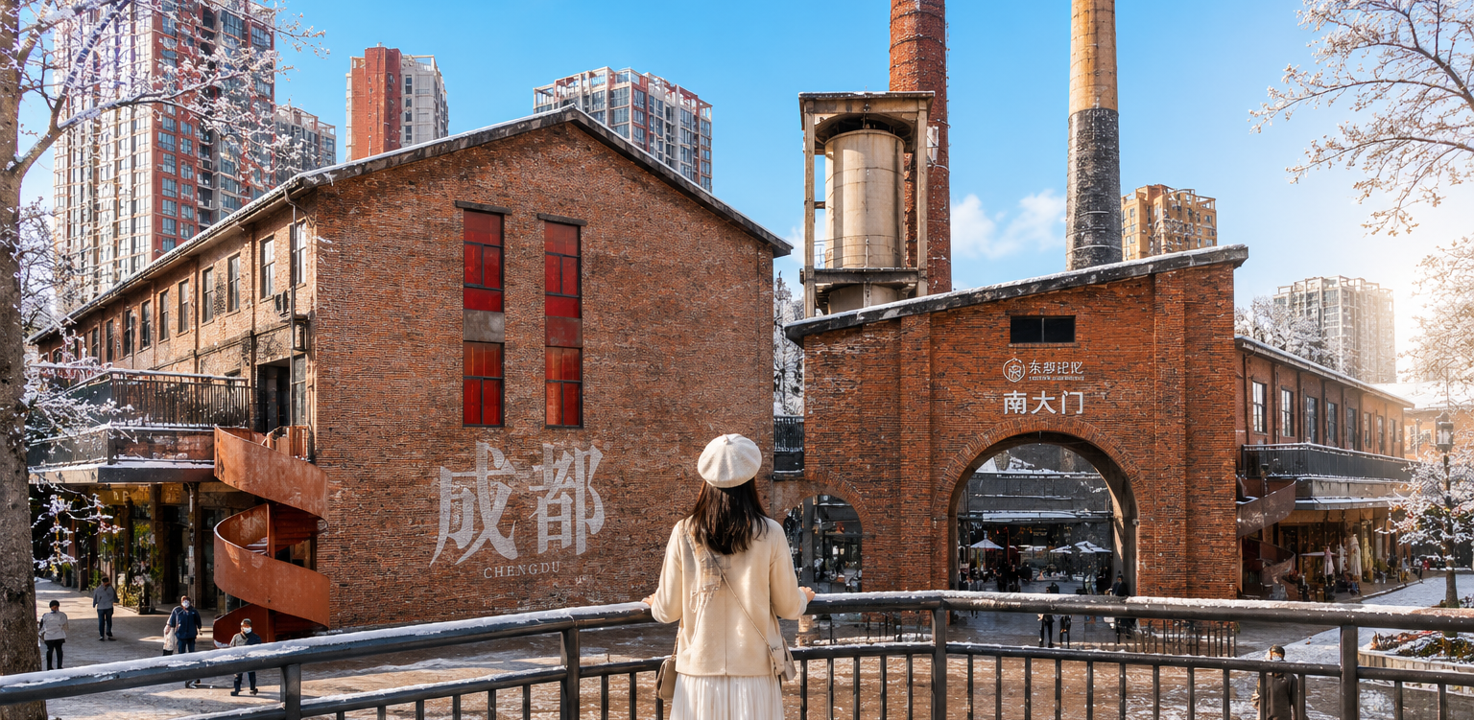
นำท่านชม ตงเจียวจี้อี้ ย่านศิลปะและไลฟ์สไตล์สุดอินเทรนด์ของเมืองเฉิงตู ที่รีโนเวตจากโรงงานอุตสาหกรรมเก่าให้กลายเป็นแหล่งท่องเที่ยวสุดสร้างสรรค์ เต็มไปด้วยอาคารสไตล์อินดัสเทรียล คาเฟ่ ร้านอาหาร แกลเลอรี และงานสตรีทอาร์ต เหมาะสำหรับเดินเล่น ช้อปปิ้ง และเก็บภาพบรรยากาศสุดชิคให้บรรยากาศที่แตกต่างจากแหล่งท่องเที่ยวแบบดั้งเดิมของเฉิงตู

จากนั้นได้เวลาอันสมควรนำท่านเดินทางสู่ สนามบินเฉิงตูเทียนฟู่ เพื่อเตรียมตัวเดินทางกลับประเทศไทย
23.00 น. ออกเดินทางสู่ สนามบินสุวรรณภูมิ ประเทศไทย โดยสายการบิน ไทยเวียตเจ็ท เที่ยวบินที่ VZ3681 (ไม่มีอาหารและเครื่องดื่มบริการบนเครื่อง)
01.15 น. (+1) เดินทางถึง สนามบินสุวรรณภูมิ ประเทศไทย โดยสวัสดิภาพ

